# HƯỚNG DẪN SỬ DỤNG CÁC CHỨC NĂNG CỦA ADMIN

1. **Các chức năng:**
2. Đăng Nhập
3. Thêm Mới Sản Phẩm
4. Thêm Đặc Tính Sản Phẩm
5. Thay Đổi Thông Tin Sản Phẩm
6. Quản Lý Xóa Sản Phẩm
7. Cập Nhật Cơ Sở Dữ Liệu
8. **Trình Bày**
9. ***Chức năng Đăng Nhập (bắt buộc để thực hiện các chức năng phía sau)***

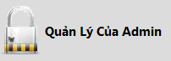Người dùng chọn nút **Quản lý chủa admin** trên màn hình chính của chương trình .

Chương trình yêu cầu người dùng đăng nhập với tài khoản admin để sử dụng chức năng này.

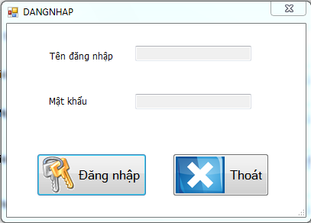

1. ***Chức năng Thêm Mới Sản Phẩm***
   1. Giới thiệu và mở chức năng

Cho phép bạn thêm vào cơ sở dữ liệu một dòng Laptop mới.

Màn hình ADMIN hiện ra, người dùng chọn nút Thêm mới sản phẩm để mở chức năng Thêm Mới Sản Phẩm

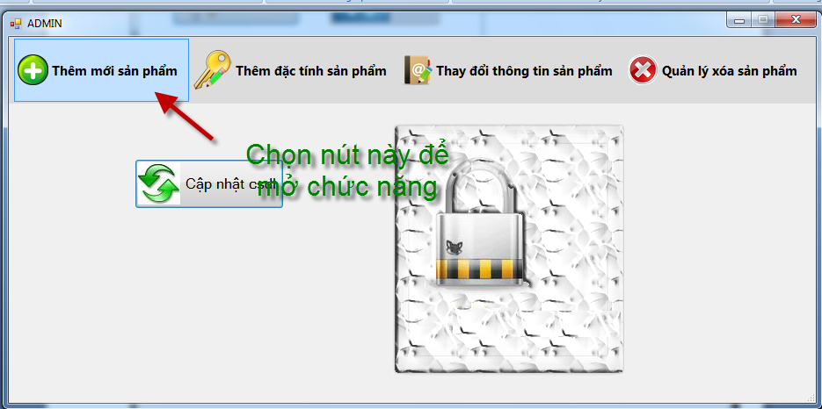

* 1. Giao diện và sử dụng:

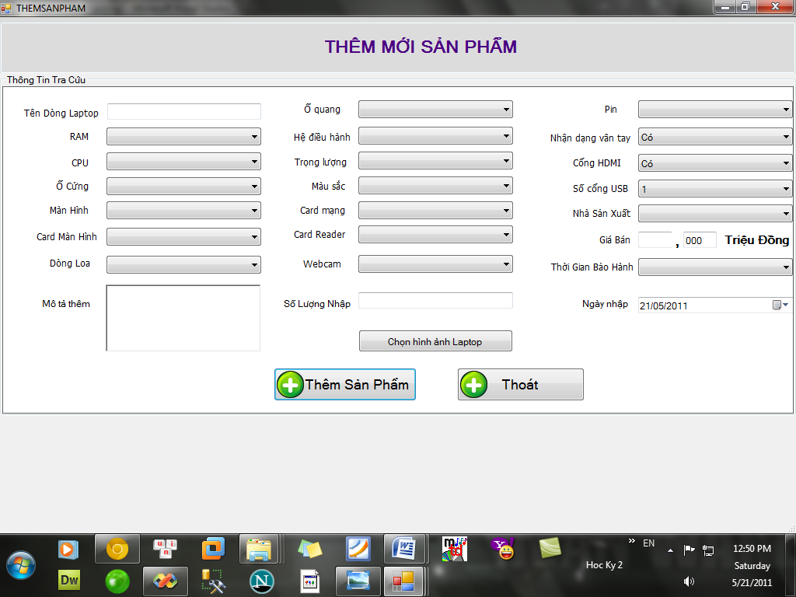

Người dùng sẽ điền đầy đủ các thông tin sản phẩm mới vào màn hình trên. Đối với chi tiết kỹ thuật chẳng hạn: RAM, CPU,… chương trình sẽ cho người dùng các sự lựa chọn có sẵn.

* Chọn hình ảnh cho sản phẩm:

Click vào C:\Users\A.Vuong\Desktop\HDSD\Desktop\Them moi san pham\5-21-2011 11-53-11 AM.png chương trình sẽ hiển thị

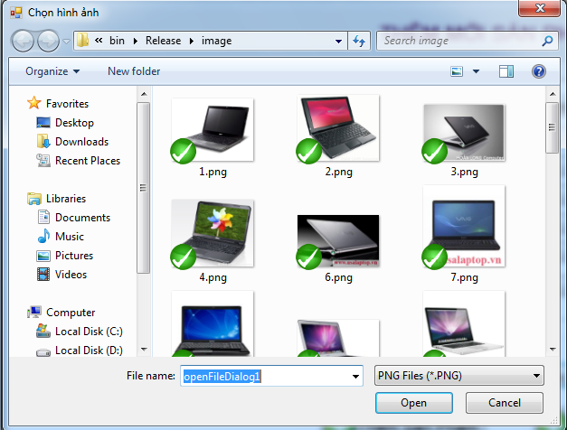

Thực hiện chọn hình ảnh cho sản phẩm rồi nhấn Open.

* Chú ý:
* Số lượng nhập phải là số nguyên
* Số tiền phải là số không chứa chữ

1. ***Chức năng Thêm Đặc Tính Sản Phẩm:***
   1. Giới thiệu và mở chức năng:

Chức năng Thêm Đặc Tính Sản Phẩm cho phép bạn thêm vào dữ liệu hiện tại những *thông tin thuộc tính sản phẩm* cho Laptop mà trong chương trình chưa có.

Ví dụ: Thêm thông tin cho đặc tính CPU cho sản phẩm như:

* Intel core 2 Dual – 2.0GHz (2MB).
* Intel core i 7 – 2.2GHz (4MB).

Như ví dụ trên ta thấy thông tin thuộc tính CPU sẽ gồm các thông tin như: Công nghệ CPU (Intel core 2 Dual, Intel core i 7,…), Tốc độ xung (2.0GHz, 2.1GHz, 2.2GHz,…), Bộ nhớ Cache (1MB, 2MB, 3MB, 4MB).

Trên màn hình ADMIN, người dùng chọn nút Thêm đặc tính sản phẩm để mở chức năng Thêm Đặc Tính Sản Phẩm.

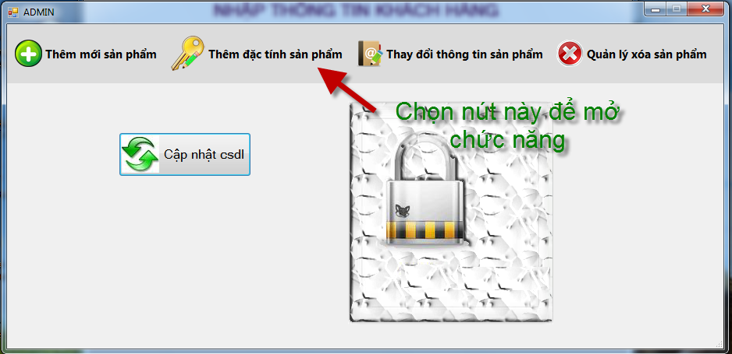

* 1. Giao diện và sử dụng:

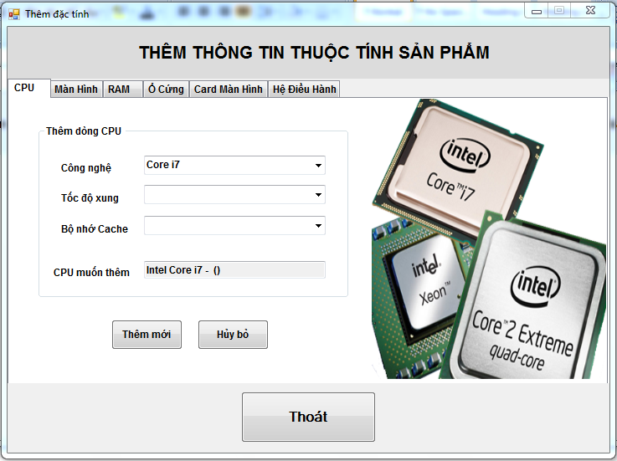

Về cơ bản, trên màn hình chức năng sẽ có nhiều tab, mỗi tab tương ứng với một thuộc tính của sản phẩm.

Tại mỗi tab, người dùng cần nhập các thông tin cho thuộc tính sản phẩm đó.

Nếu muốn thêm mới thông tin thuộc tính đó, chọn nút **Thêm mới**.

Nếu không đồng ý với các thông tin đã nhập, chọn nút **Hủy bỏ** để xóa các thông tin trên màn hình và nhập thông tin mới.

Chọn nút **Thoát** để thoát khỏi chức năng.

Người dùng cần nhập đầy đủ các thông tin, nếu không bạn sẽ bị báo lỗi chưa nhập đầy đủ thông tin. Ví dụ:

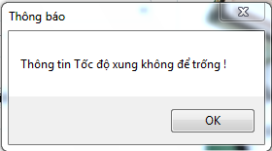

Sau khi nhập đầy đủ các thông tin, người dùng chọn nút thêm mới để thêm thông tin thuộc tính. Một thông báo xác nhận xem người dùng có muốn thêm thông tin này không. Ví dụ:

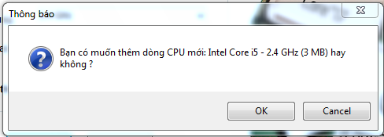

Chọn OK để đồng ý, Cancel để không đồng ý.

Chương trình sẽ thêm vào cơ sở dữ liệu.

Nếu thêm thành công sẽ có thông báo đã thêm thành công. Ví dụ:

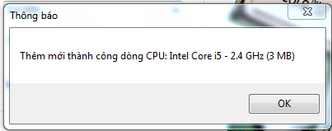

Nếu thêm không thành công do một lỗi nào đó sẽ có thông báo đã thêm thành công. Ví dụ:

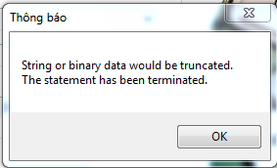

## Thêm thông tin CPU

Người dùng cần nhập các thông tin sau:

* Công nghệ .
* Tốc độ xung.
* Bộ nhớ Cache.

Các thông tin trên người dùng sẽ chọn trong danh sách có sẵn.

## Thêm thông tin Màn Hình

Người dùng cần nhập các thông tin sau:

* Kích thước màn hình.

Người dùng nhập thông tin màn hình mới.

Ví dụ:

* 16 inch.
* 32 inch.
* LCD.

## Thêm thông tin RAM

Người dùng có 2 thông tin cần nhập:

* Bộ nhớ RAM.
* Công nghệ RAM.

Người dùng nhập thông tin RAM mới.

Ví dụ:

* 8GB, 100GB,… (đối với Bộ nhớ RAM).
* DDR , DDR2,… (đối với công nghệ RAM).

## Thêm thông tin Ổ Cứng

Người dùng có 2 thông tin cần nhập:

* Dung lượng.
* Vòng quay.

Người dùng nhập thông tin Ổ Cứng mới.

Ví dụ:

* 100Gb, 300GB,… (đối với Dung lượng Ổ Cứng).
* 8400rpm, 10000rpm,…(đối với Vòng quay Ổ Cứng).

## Thêm thông tin Card Màn Hình

Người dùng có 2 thông tin cần nhập:

* Bộ nhớ Card Màn Hình.

Người dùng nhập thông tin Card Màn Hình mới.

Ví dụ:

* 100MB, 1700mb, 1GB,…

## Thêm thông tin Hệ Điều Hành

Người dùng nhập thông tin Hệ Điều Hành mới.

Ví dụ:

* Ubuntu 10.04, Redhat 9.0, Windows Me,…

1. ***Chức năng Thay Đổi Thông Tin Sản Phẩm***

4.1. Giới thiệu và mở chức năng

Chức năng Thay Đổi Thông Tin Sản Phẩm cho phép bạn thay đổi các thông tin về Ram, CPU, dung lượng ổ cứng…. của sản phẩm.

Trên màn hình admin , ta click vào button Thay Đổi Thông Tin Sản Phẩm để mở chức năng này.  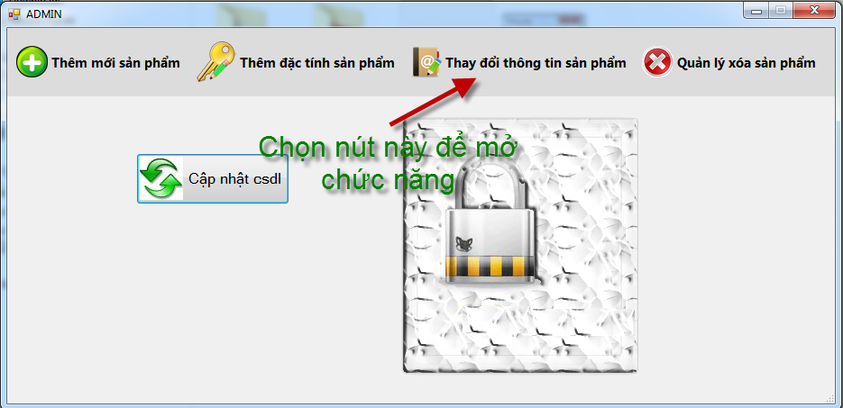

* 1. Giao diện và sử dụng :

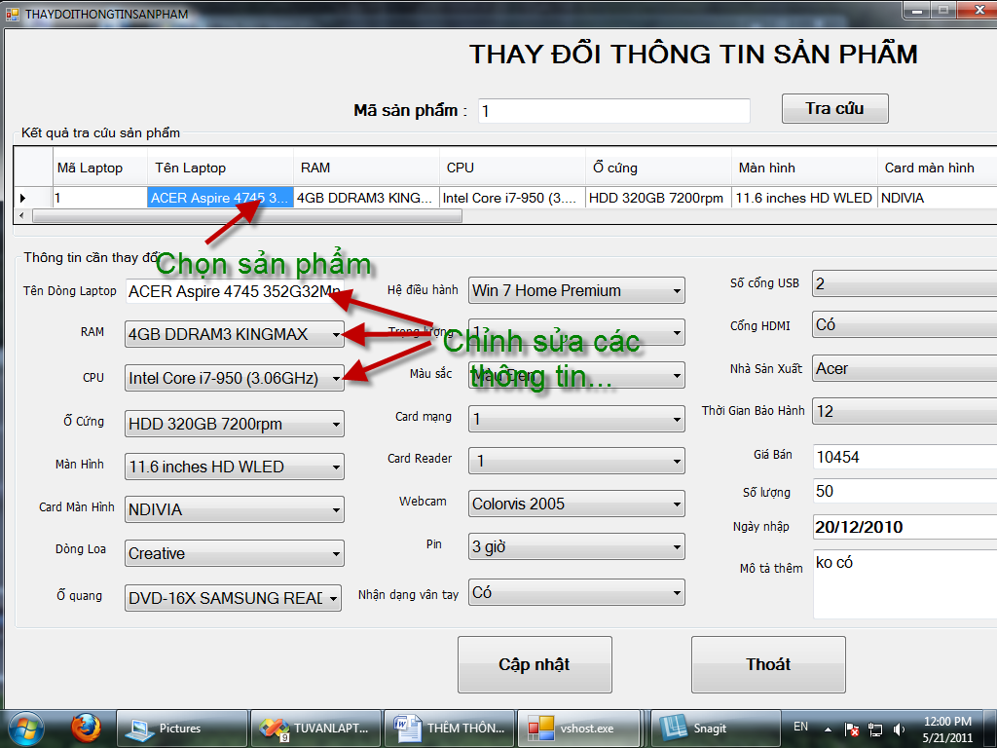

Trong text box mã sản phẩm ta nhập vào mã sản phẩm cần thay đổi thông tin và click vào button tra cứu.

Nếu tìm thấy sản phẩm có mã tương ứng thì tên sản phẩm và các thông tin về sản phẩm sẽ được hiện ra . Nếu ta muốn thay đổi thông tin nào thì chọn thay đổi thông tin đó.

Sau khi thay đổi xong thì ta ấn button Cập nhật để hoàn tất, muốn hủy bỏ việc thay đổi thông tin ta ấn button Thoát

Nếu thay đổi thông tin sản phẩm thành công ta sẽ nhận được thông báo

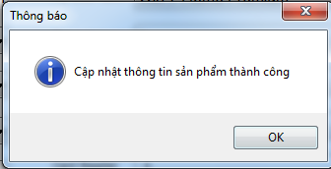

1. ***Chức năng Quản Lý Xóa Sản Phẩm***

5.1. Giới thiệu và mở chức năng :

Chức năng Quản Lý Xóa Sản Phẩm cho phép bạn xóa sản phẩm không cần thiết hay không còn bán nữa.

Trên màn hình admin, người dùng chọn nút Quản Lý Xóa Sản Phẩm để mở chức năng này.

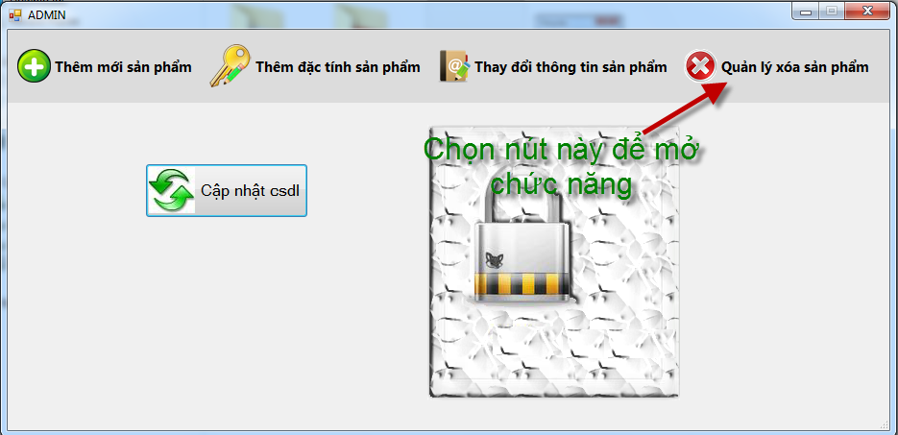

* 1. Giao diện và sử dụng :

Khi mở giao diện lên ta sẽ thấy danh sách các sản phẩm hiện có

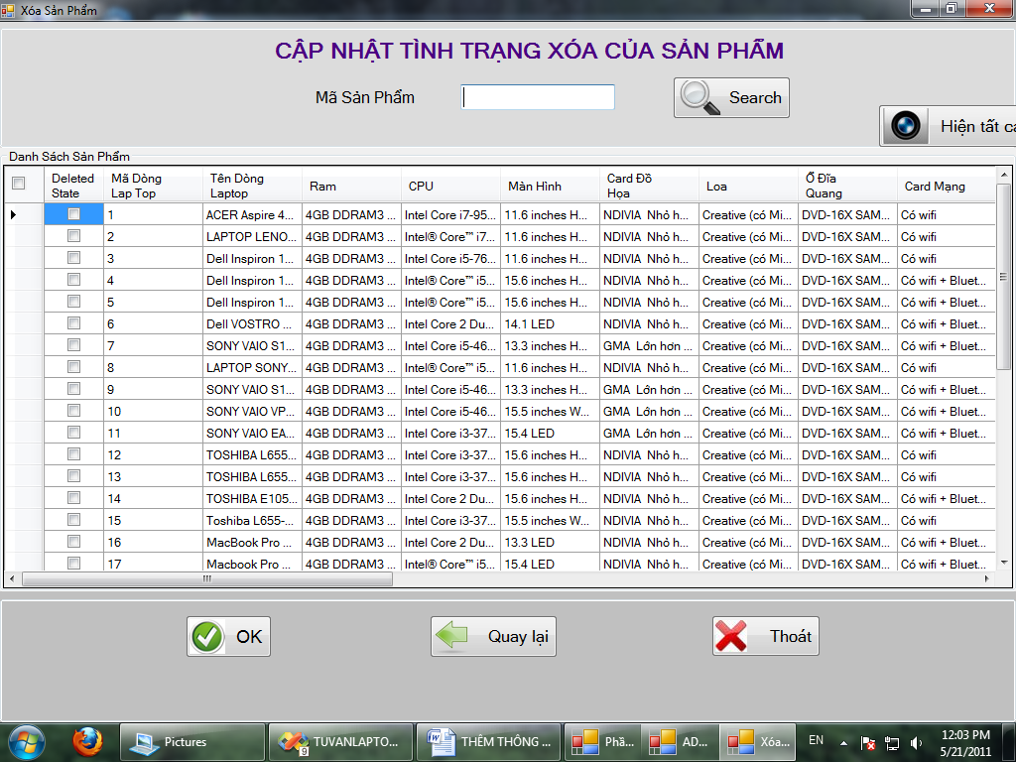

Ta có thể chọn xóa nhiểu sản phẩm bằng cách click vào các nút check bên trái khung danh sách sản phẩm.

Để tìm một sản phẩm cần xóa ta điền mã sản phẩm vào text box mã sản phẩm rồi ấn vào nút Search.

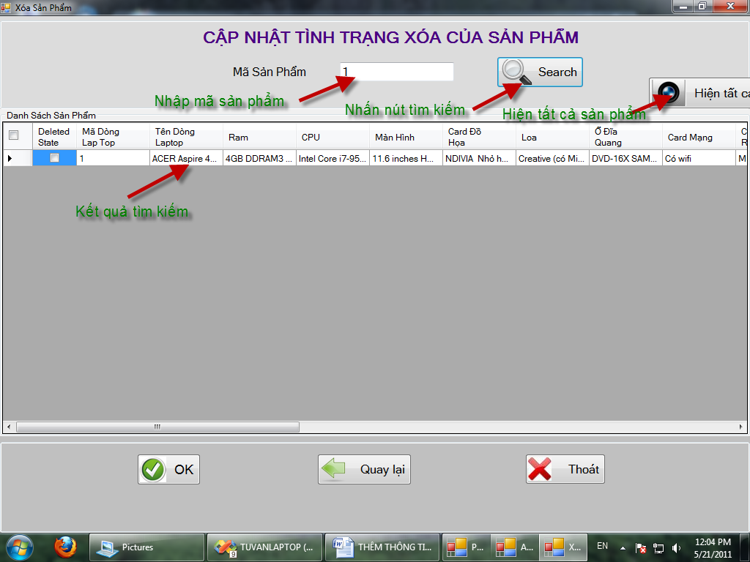

Để xóa các sản phẩm đã chọn ta click vào nút OK, và xác nhận lại việc cần xóa khi hiện ra một bảng thông báo.

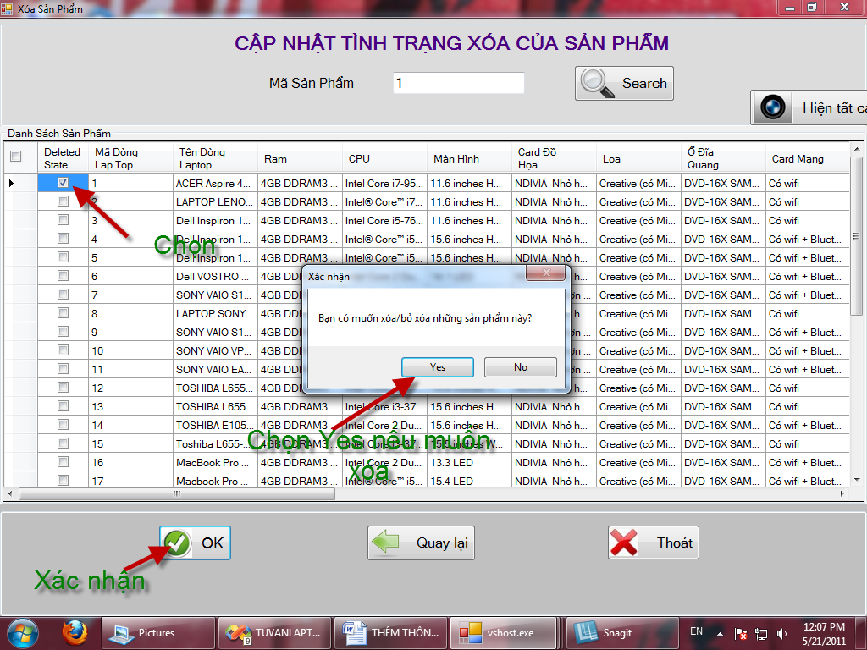

Để hủy chọn các nút check đã được check ta ấn nút quay lại

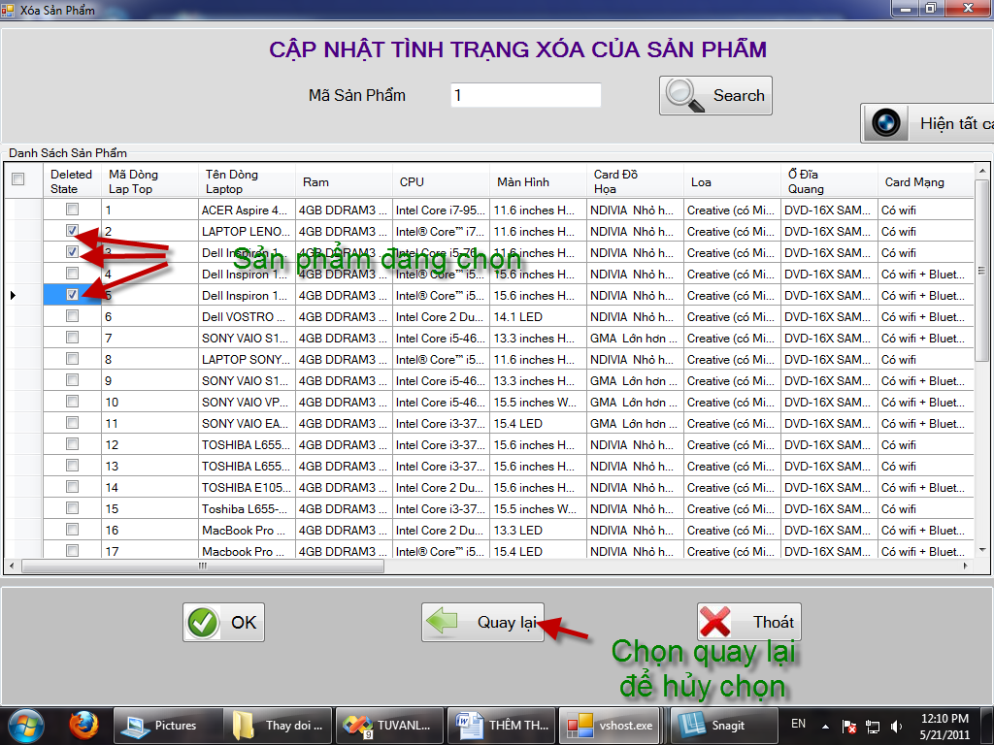

Để thoát ra khỏi chức năng thì ta ấn nút Thoát.

1. ***Chức năng Cập Nhật Cơ Sở Dữ Liệu***
   * 1. Giới thiệu và mở chức năng

Chức năng Cập nhật CSDL cho phép bạn cập nhật CSDL sau khi thực hiện các thao tác thêm, xóa, sửa dữ liệu.

Trên màn hình ADMIN, người dùng chọn nút Cập nhật csdl để mở chức năng Cập nhật CSDL.

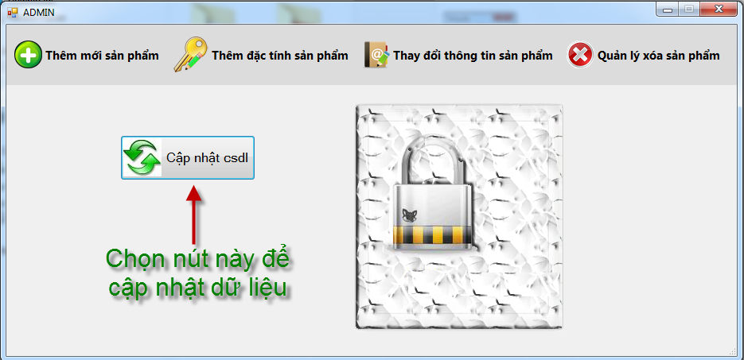

* 1. Giao diện và sử dụng

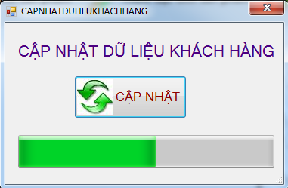

Sau khi click nút Cập nhật csdl chương trình tự động cập nhật CSDL.

Sau khi thành công chương trình sẽ thông báo:

